
РЕСПУБЛИКА КАРЕЛИЯ
СОВЕТ СОРТАВАЛЬСКОГО МУНИЦИПАЛЬНОГО РАЙОНА
РЕШЕНИЕ
от 28 июля 2022 г. № 78

О внесении изменений в правила землепользования и застройки
Кааламского сельского поселения

Рассмотрев проект изменений в правила землепользования и застройки Кааламского сельского поселения, протокол публичных слушаний от 01.07.2022 г. и заключение о результатах публичных слушаний (опубликовано в газете «Ладога-Сортавала» № 29 от 08.07.2022 г.), руководствуясь ст. 31-33 Градостроительного кодекса Российской Федерации п. 20 ч.1 и ч.4 ст. 14 Федерального Закона от 06.10.2003 г. № 131-ФЗ «Об общих принципах организации местного самоуправления в Российской Федерации», правилами землепользования и застройки Кааламского сельского поселения, утвержденными Советом Сортавальского муниципального района 16.07.2021 г. № 14, Уставом Сортавальского муниципального района, Совет Сортавальского муниципального района решил:
1. Утвердить изменения в правила землепользования и застройки Кааламского сельского поселения, а именно карту градостроительного зонирования территории п. Рускеала, п. Отракала, м. Ханки для части кадастрового квартала 10:07:0030101 изложить в редакции согласно приложению № 1 к настоящему решению.
2. Опубликовать настоящее решение в газете «Ладога-Сортавала» и разместить на официальном сайте администрации Сортавальского муниципального района в сети Интернет (http://рк-сортавала.рф/).

Глава Сортавальского
муниципального района – Председатель Совета
Сортавальского муниципального района Р.Н. Гулевич

Приложение № 1
к решению Совета Сортавальского муниципального района
«О внесении изменения в правила землепользования и застройки
Кааламского сельского поселения»
от 28 июля 2022г. № 78

Карта градостроительного зонирования территории п. Рускеала, п. Отракала, м. Ханки для части кадастрового квартала 10:07:0030101 в п. Рускеала (фрагмент )

Действующая редакция:
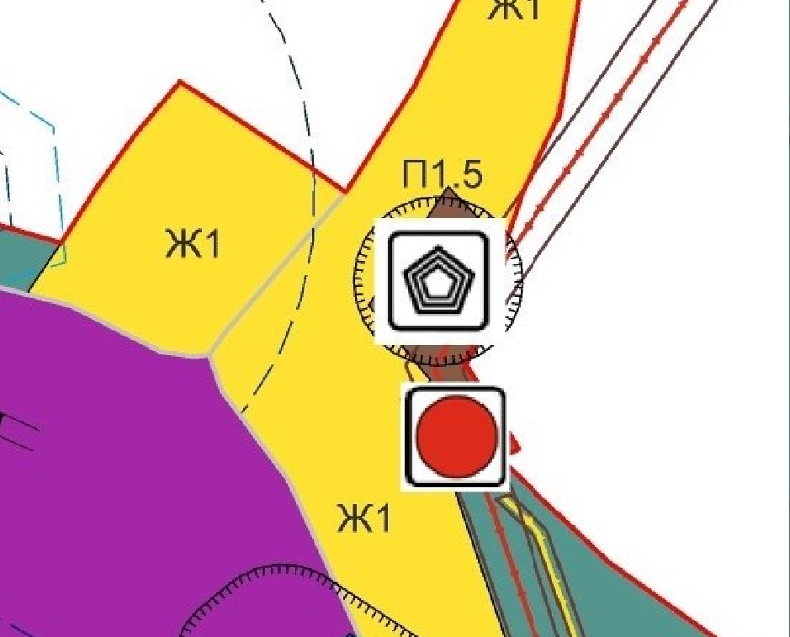

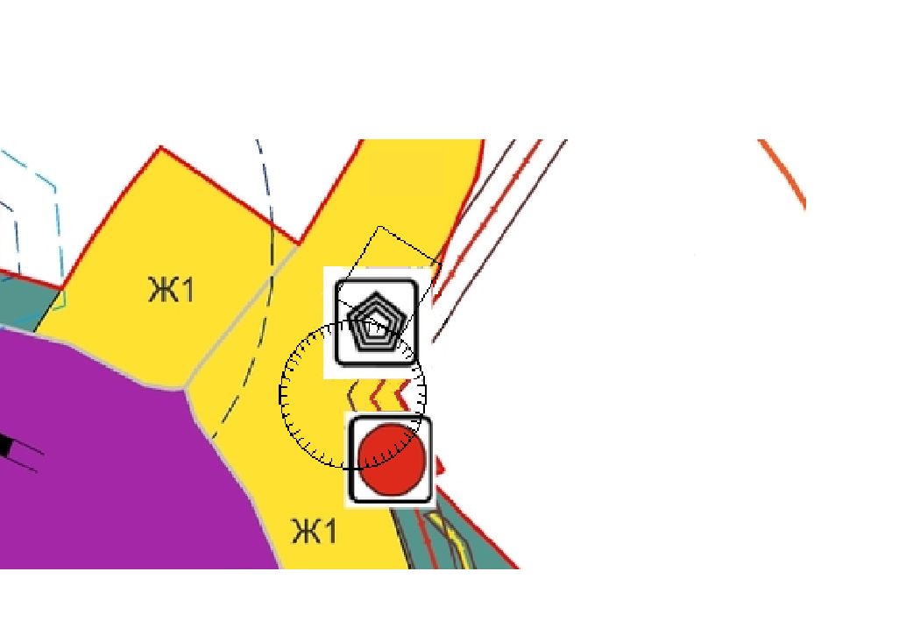

Вносимое изменение:

